Областные соревнования по спортивному ориентированию, посвященные Дню рождения клуба Кентавр

ТЕХНИЧЕСКАЯ ИНФОРМАЦИЯ

18.11.2018г. – Заданное направление, кросс – общий старт
( у всех групп 2 круга)
Открытие 11.00
Старт 11.30 общий старт по группам
Награждение 13.00
Место старта – Арбеково, за железно дорожной станцией
Масштаб карты - 1:7500

Параметры дистанций

Группы |  | Длина  дистанции | Количество  КП
М21,М18 |  | 7,6 км | 18
М35,М16 | Ж21,Ж18 | 5,2 км | 14
М14,М50 | Ж16,Ж35 | 4,6 км | 12
 | Ж14,Ж50 | 3,8 км | 12
М12 | Ж12 | 2,6 км | 10
М10 | Ж10 | 1,9 км | 8

Отметка - sportident
Контрольное время - 90 минут
Стартовый взнос - МЖ10 – МЖ18 и МЖ55 50 р., остальные 100р. Стартовый взнос не является коммерческим, и в полном объеме будет потрачен на чаепитие и награждение победителей и призеров.
Награждение – грамотами и памятными сувенирами.
Заявки – на сайте оргео до 20.00 15 ноября
Место старта уточнять у Толстоухова А.В. ( тел. 89023538701, 89603162489, 518701, Строевой В.Ф. (89053652473)

Организаторы приглашают к участию спонсоров и всех неравнодушных (взрослых воспитанников клуба и родителей), поучаствовать в проведении данных соревнований ! (ждём ваши предложения по тел.89603162489)

Строева В.Ф., Толстоухов А.В., Гуманков А.А.

Место старта

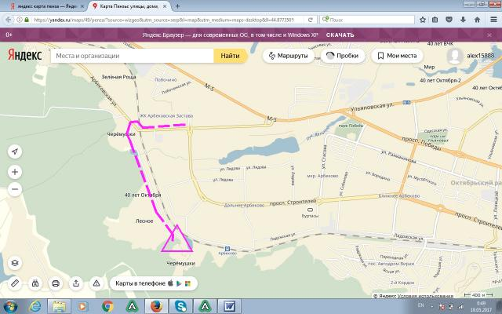

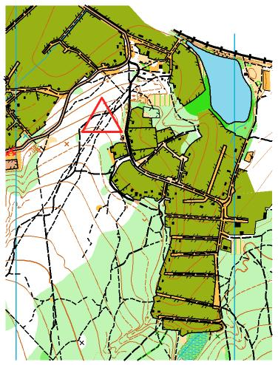

ССС
С

